**MAMINKY PŘEČTĚTE SI**

**[[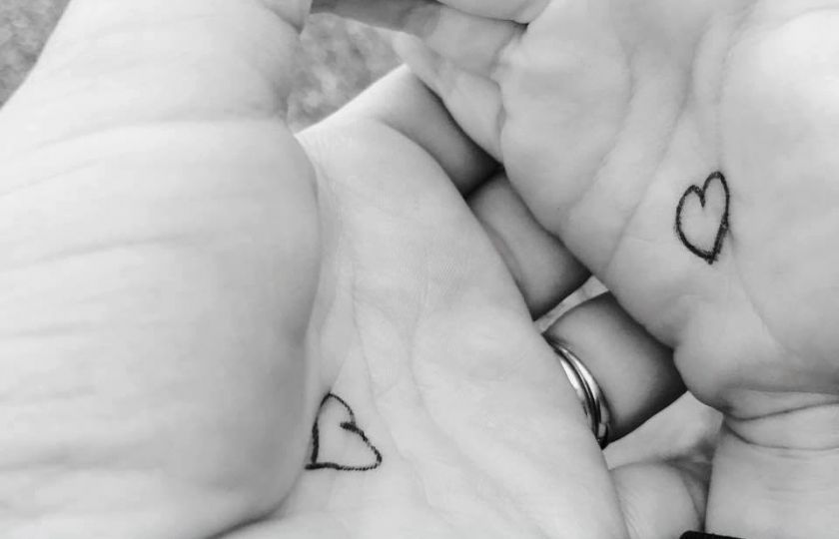](https://www.flowee.cz/clovek/5016-matka-vymyslela-objimaci-aplikaci-funguje-na-stesk-a-je-offline)](https://www.flowee.cz/clovek/5016-matka-vymyslela-objimaci-aplikaci-funguje-na-stesk-a-je-offline)**

**Matka vymyslela objímací aplikaci. Funguje na stesk a je „offline“**

**Čtyřletý Max vyrazil do školky s namalovaným srdcem na dlani. Když se mu stýská, tak si jím přivolá maminčino objetí**

První školní i školkové dny bývají pro rodiče i děti dost emočně náročné. Děti sužuje strach z neznámého a rodiče to, že jejich děti tam budou na všechno samy. Každý problém však má své řešení. Tentokrát s ním přišla Louisa Mallettová, trojnásobná máma z Anglie.

Svůj vynález, který [popisuje britský zpravodajský web Huffingtom Post](https://www.huffingtonpost.co.uk/entry/hug-button-parent-and-child_uk_59c1179fe4b0f22c4a8c7c0b), pojmenovala „objímací tlačítko“. Díky němu prý nástup jejího čtyřletého syna Maxe do školky proběhl hladce, bez spousty slz a zbytečného trápení. A neuklidnila jím jen jeho. Tento malý trik se stal natolik virálním, že pomohl k pohodě tisícům dětí a rodičů po celém světě.

**Držel jsem to tlačítko zmáčknuté hoooodně dlouho, ale neplakal jsem.**

„Když měl jít Max poprvé do školky, byl ráno trochu nervózní. Povídali jsme si o tom a vymysleli jsme, že si každý doprostřed dlaně nakreslíme malé srdíčko. Pokud ho pak já nebo Max v průběhu dne zmáčkneme, pošleme nebo přijmeme od toho druhého pevné obejmutí,“ vysvětluje Louisa. „Když byl naposledy ve školce na půl dne, plakal a říkal mi, že se mu hrozně stýskalo, ale díky našemu společnému vynálezu proběhlo tentokrát všechno bez slz.“

**SRDÍČKOVÁ MORSEOVKA**

Kromě srdíčka na dlaň namalovala máma svému synovi ještě jedno na rameno – to pro případ, že by se mu to první během dne smylo. Ráno po cestě do školky se oba pevně drží za ruce, čímž svá tlačítka nabíjejí. V průběhu dne pak Max jenom zmáčkne tlačítko a přijde mu láskyplné mámino obejmutí.

„Když jsem ho pak ten den vyzvedávala ze školky, ptala jsem se: Přišla ti má obejmutí? A on šťastně odpověděl: Jasně, držel jsem to tlačítko zmáčknuté hoooodně dlouho, ale neplakal jsem. Já na to odpověděla: Ahaaaa, tak to bylo to pevné mačkání, které jsem cítila celý den!“

**Všechno, co potřebujete, je pero, dvě dlaně a spousta lásky.**

Louise byla natolik spokojená s tím, že nápad v praxi zafungoval, že jej pak sdílela v uzavřené rodičovské skupině na Facebooku. Pak jej zveřejnila i na svém osobním profilu. Po třech dnech používání objímacího tlačítka k příspěvku připsala: „Jsme ve školce třetí den a pořád to funguje! Dneska ráno mě Max upozornil na to, že se držíme za špatné ruce se slovy: Mami! Ale takhle se nám ta tlačítka přece nenabijí. Jednou zase řekl, že mi celý den posílal obejmutí, odpověděla jsem mu, že jsem je všechna dostala a pokaždé jsem mu jedno poslala zpátky.“

Editorka rodičovského blogu [The Motherload](https://the-motherload.co.uk/" \t "_blank) Alison McGarragh-Murphyová říká: „Nový školní rok sotva začal a členové naší rodičovské skupiny spolu rozebírají trápení, kterým jejich děti musí čelit, když jdou poprvé do školky. Když Louise Mallettová zveřejnila ve skupině fotku svého a Maxova ‚objímacího tlačítka‘, tak jsme si ten nápad hned zamilovali. Spousta maminek jej vyzkoušela. Pomohly tak svým dětem, aby se lépe vyrovnaly s prvními dny ve školce. Zkuste to taky...

**Všechno, co potřebujete, je pero, dvě dlaně a spousta lásky.“**